Kaitstava territooriumi pindala Eestis 31.12.2012 seisuga

Analüüs on teostatud järgmiste Looduskaitseseaduse alusel kaitse alla võetud objektidega: kaitsealad, hoiualad, kohaliku omavalitsuse objektid, püsielupaigad ja üksikobjektid (koos piiranguvööndiga).

Juuresolevas tabelis on ära toodud maismaa pindala maakonniti.

Maakond | Kaitstava territooriumi pindala (ha) | % maakonna pindalast
Harjumaa | 80503 | 19
Hiiumaa | 24058 | 24
Ida-Virumaa | 58377 | 17
Jõgevamaa | 34077 | 13
Järvamaa | 33790 | 14
Läänemaa | 75641 | 32
Lääne-Virumaa | 54045 | 15
Põlvamaa | 18808 | 9
Pärnumaa | 115176 | 24
Raplamaa | 55925 | 19
Saaremaa | 53779 | 18
Tartumaa | 51043 | 17
Valgamaa | 41391 | 20
Viljandimaa | 51974 | 15
Võrumaa | 36787 | 16
kokku maismaa | 785373 | 18

- Kaitstavat territooriumi on 18% maismaast¹.
- Territoriaalmerest² on kaitse all 27%
- Suured järved on kaitse all 43% ulatuses³
- Kogu vee-alast⁴ (meri+suured järved) on kaitse all 753530 ha ehk 28%
- Kaitsealust pinda on Eestis kokku 1538903 ha, see on 22% Eesti pindalast⁵ (koos territoriaalmerega)

Märkused
¹ maakondade pindalade summa on 4348150 ha (allikas: Maaamet jaanuar 2013)
² territoriaalmere pindala on 2518780 ha (allikas: Maaamet jaanuar 2013)
³ suurte järvede pindala on 80469 ha (allikas: Maaamet jaanuar 2013)
⁴ veeala on Peipsi- ja Lämmijärv, Võrtsjärv ning Läänemeri, veeala pindala on 251878 ha (allikas Maaamet jaanuar 2013);
⁵ Eesti kogupindala (maismaa ja vee-ala kokku) on 4522763 ha (allikas: Maaamet jaanuar 2013);

NB! omavahel kattuvate objektide ülekatted on eelnevalt eemaldatud
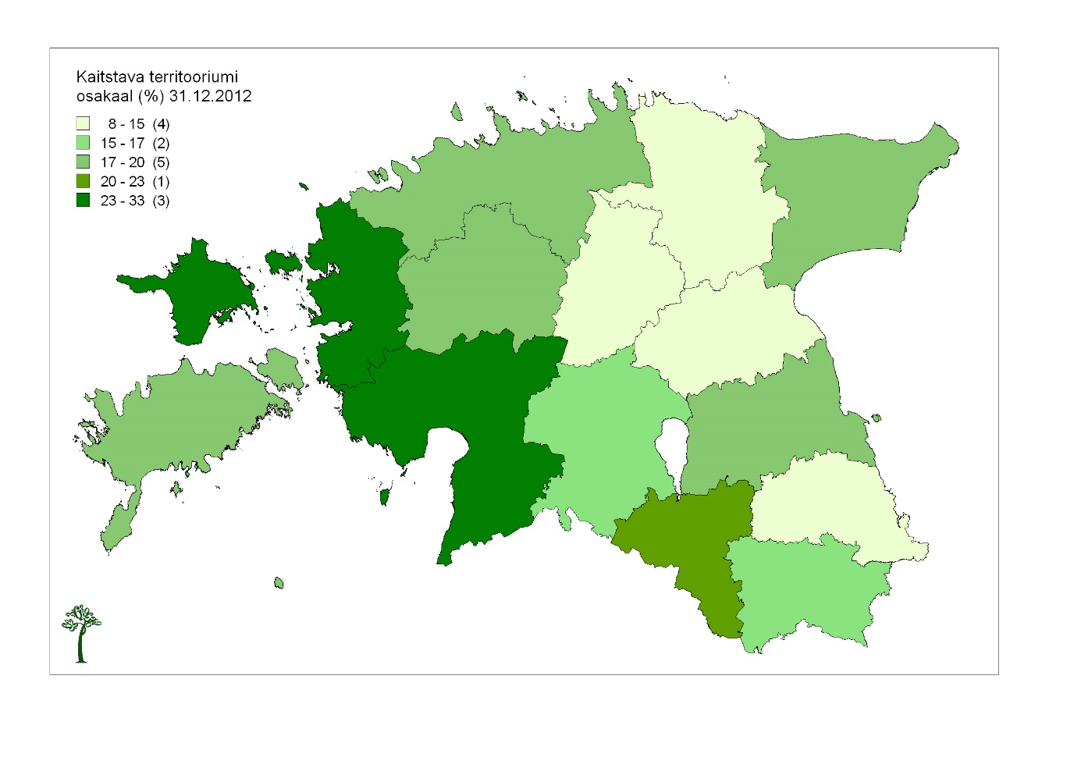
Joonis 1. Kaitstava territooriumi pindala maakonniti.

